43 Синтез ИВО 07-08.02.2026 подразделение ИВДИВО Хайльбронн,
Владычица Синтеза Ирина Гагарина

Сорок третий Синтез Изначально Вышестоящего Отца

939 реальность/архетип/космос, 1048491/1073741739 реальность/архетип/космос
Изначально Вышестоящий Аватар Синтеза Изначально Вышестоящего Отца Сергей Синтез Константы Изначально Вышестоящего Отца
Высшее ИВДИВО-космическое Воспитание Отец-Человек-Субъектов Изначально Вышестоящего Отца.
Служащий Изначально Вышестоящего Отца Полномочной синтезируемости.
Совершенное провидение Изначально Вышестоящего Отца.
Провидение Изначально Вышестоящего Отца.
Высший огненный мир архетипов ИВДИВО и виды космоса.
Огненный мир.
Изначально Вышестоящий Отец
Изначально Вышестоящий Аватар Синтеза Изначально Вышестоящего Отца Кут Хуми Синтез Синтеза Изначально Вышестоящего Отца
Изначально Вышестоящий Дом Изначально Вышестоящего Отца
0960. совершенный ивдиво отца-человек-субъекта Изначально Вышестоящего Отца
0448. ИВДИВО отца-человек-субъекта Изначально Вышестоящего Отца
- Стяжание космоса ИВДИВО (стяжаемого всеми ДП ИВДИВО данными выходными):
- Рождение Свыше
- Новое Рождение
- 8192 части ИВО восьми видов в 8 мирах
- Стяжание тела Учителя ИВО космоса ИВДИВО
- Стяжание Космических: Сил, Магнитов, Столпов, ИВДИВО космоса ИВДИВО
- Наделение Ядром Синтеза и Частью ИВАС Кут Хуми
- Наделение Ядром Синтеза и Частью Изначально Вышестоящего Отца
- Трансляция всех имеющихся Подготовок и 8 Реализаций каждого в космос ИВДИВО
- Стяжание 9 ИВДИВО-зданий каждого в стяжённом космосе ИВДИВО
- Расширение ареала обитания человечества Землян
- Заселение Отец-Человек-Землянами космоса ИВДИВО, итогами разработки семидесяти видов тел (7 по мирам по реальностям и 63 по видам материи), взрастанием Синтез-синтезом, ИВДИВО-синтезом, Суперсинтезом, Сверхсинтезом, Огнём, Духом, Светом, Энергией и 63 видами материи, с фиксацией физического мира данной синтезируемости физически каждым
- Стяжание семидесяти видов тел: Супермира ИВО/ИВДИВО-сверхмира/Иерархического мира/Реализованного мира/Синтезного мира/Огненного мира/Тонкого мира и шестидесяти трёх видов материи с репликационной развёрткой их каждым
- Стяжание Синтезирования и Творения шестнадцати частей ИВО каждого текущего Синтеза ИВО:
1003. совершенный служащий ивдиво Изначально Вышестоящего Отца
0491. служащий ивдиво Изначально Вышестоящего Отца
0939. совершенное высшее провидение Изначально Вышестоящего Отца
0427. высшее провидение Изначально Вышестоящего Отца
0875. совершенное тело совершенной высшей константы Изначально Вышестоящего Отца
0363. тело высшей константы Изначально Вышестоящего Отца
0811. совершенное тело высших всеединых видов космоса Изначально Вышестоящего Отца
0299. тело высших всеединых видов космоса Изначально Вышестоящего Отца
0747. совершенное провидение Изначально Вышестоящего Отца
0235. провидение Изначально Вышестоящего Отца
0683. совершенное тело совершенной константы Изначально Вышестоящего Отца
0171. тело константы Изначально Вышестоящего Отца
0619. совершенное тело уники Изначально Вышестоящего Отца
0107. тело уники Изначально Вышестоящего Отца
0555. совершенное прапровидение Изначально Вышестоящего Отца
0043. прапровидение Изначально Вышестоящего Отца
- Стяжание внутренней организации 64-рицей Внутренней Философии, Внутренней Парадигмы, Внутренней Энциклопедии, Внутреннего Учения каждого
- Явление ИВА ИВО и семи Аватаров ИВАС ИВО текущего Синтеза ИВО:
Изначально Вышестоящий Служащий ИВДИВО Изначально Вышестоящего Отца Константа Изначально Вышестоящего Отца
Изначально Вышестоящий Аватар Синтеза Изначально Вышестоящего Отца Сергей Синтез Константы Изначально Вышестоящего Отца
Изначально Вышестоящий Аватар Синтеза Изначально Вышестоящего Отца Клавдий Синтез совершенной высшей константы Изначально Вышестоящего Отца
Изначально Вышестоящий Аватар Синтеза Изначально Вышестоящего Отца Матвей Синтез высших всеединых космосов Изначально Вышестоящего Отца
Изначально Вышестоящий Аватар Синтеза Изначально Вышестоящего Отца Карим Праконстанта Изначально Вышестоящего Отца
Изначально Вышестоящая Аватаресса Синтеза Изначально Вышестоящего Отца Юлиана Синтез тела константы Изначально Вышестоящего Отца
Изначально Вышестоящая Аватаресса Синтеза Изначально Вышестоящего Отца Евгения Синтез тела уники Изначально Вышестоящего Отца
Изначально Вышестоящая Аватаресса Синтеза Изначально Вышестоящего Отца Янита Синтез провидения Изначально Вышестоящего Отца
- ИВДИВО-разработка Человека, Иерархичного, Полномочного и Синтезного текущего синтеза ИВО
- ИВДИВО-развитие деятельности Человека, Иерархичного, Полномочного и Синтезного текущего синтеза ИВО
- Стяжание Станцы, Абсолюта, Пути, Эталона, Тезы, Стати и Синтеза степени синтезируемости текущего Синтеза ИВО
- Стяжание Частей ИВО ракурса Эволюции, Антропности, Синтезируемости, Космичности текущего синтеза ИВО
- Стяжание Восьмеричного Сердца и восьмеричной части синтеза 8 миров текущего синтеза ИВО
- Обязательная тема синтезируемости: мир, тема и стяжания текущего синтеза ИВО по Регламенту 48.
- Расчёт Ядер Синтеза ИВО текущего номера Синтеза ИВО из 1080 и Практика Совершенного Созидания.
- Тема синтеза: ИВДИВО ИВО (решением ИВАС КХ и ВлСи): Константа Изначально Вышестоящего Отца
- План Синтеза ИВО по теме текущего синтеза ИВО
- Восемь книг жизни по мирам, 8 книг реализаций и книга Самоосуществления каждого ракурсом совершенных частей, высших частей и частей
- 64 жизни ИВО синтезом 8 реализаций и 64 космических эволюций, стяжанием эволюции номера текущего синтеза ИВО
- Лично-ориентированный синтез космоса Позиции Наблюдателя и Антропного принципа стяжанием тела 2,3,4,5. реализаций номера текущего Синтеза ИВО
- Наделение тридцатью двумя высшими всеедиными фундаментальностями развития Человека
- Наделение тридцатью двумя высшими всеедиными жизненностями 3 вида Человеческой реализации
- Наделение тридцатью двумя высшими всеедиными иерархичностями 3 вида Иерархической реализации
- Наделение тридцатью двумя высшими всеедиными полномочиями 3 вида Полномочной реализации
- Наделение тридцатью двумя высшими всеедиными синтезностями 3 вида Синтезной реализации
- Наделение двухсот пятидесятью шестью высшими всеедиными ивдиво-реализованностями ИВДИВО-реализации

Краткое содержание

Часть 1
Синтез Провидения.
План Синтеза:
- Подготовка и целеполаганию
- Круг Ипостаси (тело Ипостаси, чаша Ипостаси)
- Учитель Синтеза
- Нить и Ядра Синтеза: 33–42. Активация поможет встроиться в поток Синтеза и расшифровать его.
43. Синтез выводит нас из чувственного на Константы. В вершине идём к Абсолюту и Созиданию.

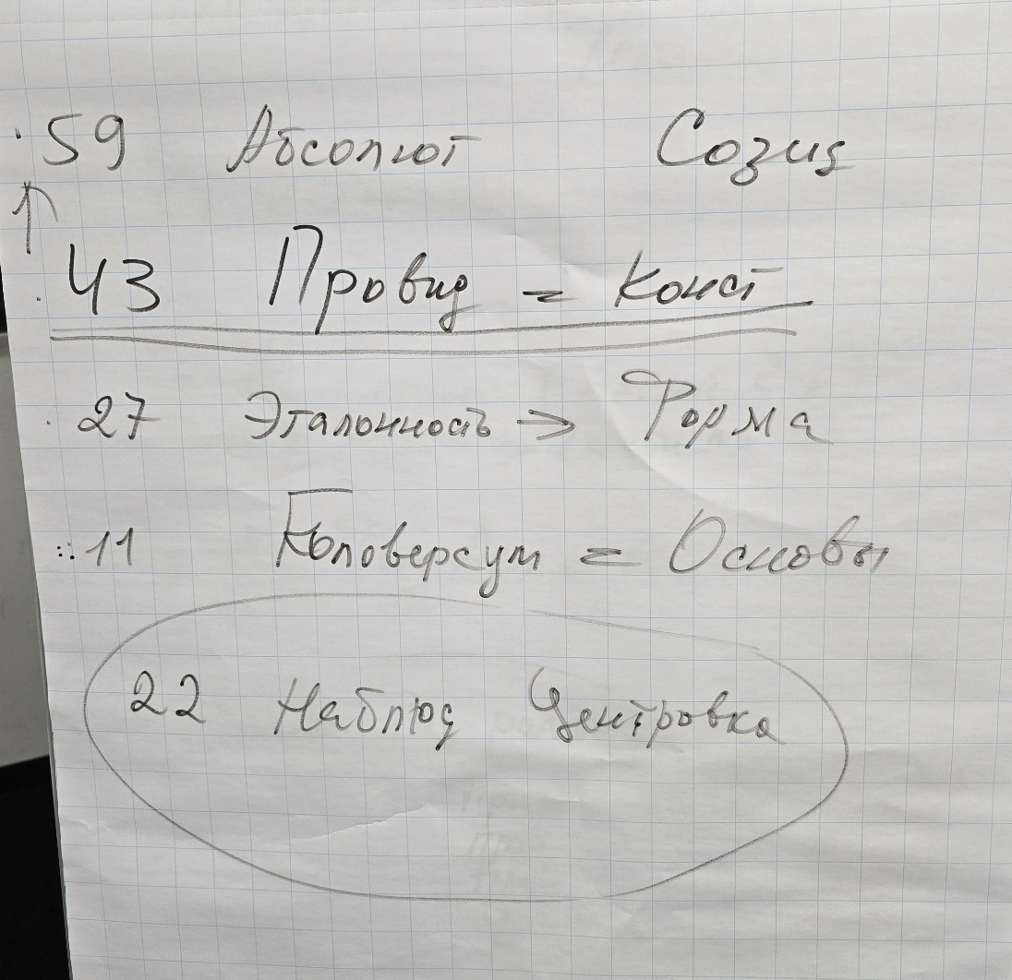
59. Абсолют Созидание
43. Провидение Константы
27. Эталонность Форма
11. Головерсум Основы
22. Наблюдатель
Провидение — это не «про видеть». Мы ориентируемся на глаза и взгляд. А Провидение ориентируется на Голограммы Головерсума. Как слепок материи, расшифровка картины.

00:14 Картины мира и Голограммы зависят от того, какие Основы и что мы берём за основу. В зависимости от Позиции Наблюдателя складывается картина мира. Организация Воспитания обеспечивает Константы, разнообразие Констант.
Константа — постоянная величина. То, что сложилось в течение жизни через воспитание, образование. Основа, несущая стена. Меняется сложно. То моё естество, из которого истекают шаги, действия и т. д.

00:43 Воспитание — что это? Константы: нет хороших и плохих. Отец однороден: то, что в минусе, может быть в плюсе и наоборот. Воспитание как питание. Чем ты напитан. Чем ты пропитан, чем ты питаешь свой рост и из какой среды (информация, окружение).
Нам часто кажется нормой то, что для нас есть Константа. Пример: вести Синтез за доской.
Когда мы перестроим Константы? Когда нет роста. Ситуации повторяются. Как поменять? Набрать новую среду, восполнить питание чем-то другим, меняя позицию наблюдателя. Мы начинаем распознавать, что ограниченность ведёт нас к однообразным действиям.
Частность: скорость.
Рекомендация: проработать 22 Синтез.

01:05 Как скорость поможет менять позицию наблюдателя. Переключение Фундаментальностей.
Что надо питать? Части. Мы упорно возжигаемся, делаем практики, но результат не приходит. Части нужно кормить. Если Огнём, то определённым, определёнными ИВАС.
01:29 Задача за месяц — напитаться и напитать Части новыми Константами. Перенимаем от другого. 512 ИВАС. Войти в сопряжённость, сохранить лучшие Основы и переработать кондовые Константы.

01:41 — 02:08 Практика 1:
Вхождение в 43 Синтез и Организацию. Стяжание Константы ИВО. Знакомство с ИВАС 43 Си ИВО. Вхождение в ИВДИВО-космическое плато Частей ракурсом 43-го Синтеза. Выявление старых Основ и смена Констант. Преображение Позиции Наблюдателя ИВО.

02:08 Вхождение в изменения ИВДИВО. ИВДИВО начинается с Человека, у Человека есть Части.
Реальности, Архетипы и Космосы — 3 предельности. 4 пути освоения Реальностей, Архетипов, Космосов и ИВО.

02:22 115 Си — ИВДИВО. Виды организации материи:

1) Человек-Землянин физ. Реальности.
- 512 Частей организуются подреальностями — граждане
- 256 Прареальности — народ
- 128 Присутствия — национальность
- 64 план — род
- 32 уровни — племя
- 16 слои — человек
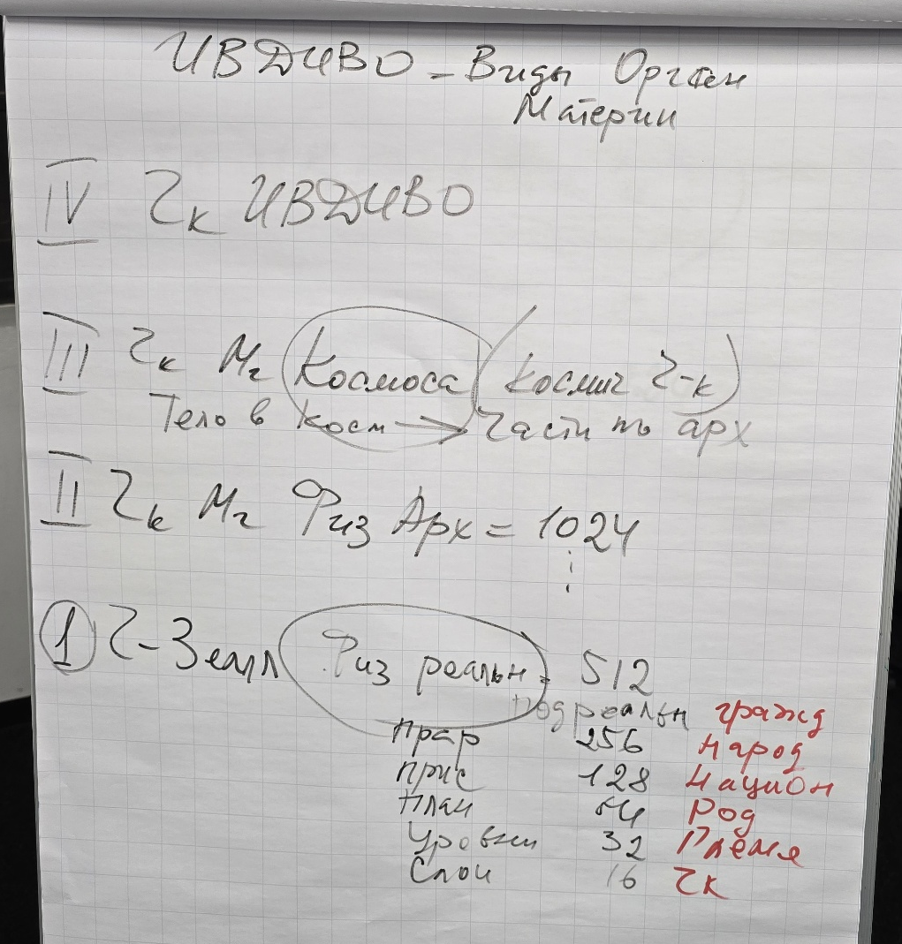

Части — для освоения того, что есть в ИВДИВО.
2) Человек Метагалактики. Физический Архетип. 1024 по Реальностям.
3) Человек Метагалактического Космоса. Тело в Космосе, Части по Архетипам.
4) Человек ИВДИВО. Тело в ИВДИВО, Части по Космосам.

Что мы делаем, чем достигаем. Человек — чем: мирами, эволюциями... Почему многие уходят из Синтеза? Несоответствие Частей и потока Синтеза. Внутренний диссонанс внутренней организации и данного Отцом потенциала.

Пример на физике: организовать и задействовать 500 зданий.
Человек, который достигает Масштабов ИВДИВО, как ресурс имеет Части, организуемые зданиями.

03:31 – 03:53 Практика 2:
Стяжание Иерархического Образа ИВО в Синтезе Миров Космосов. Стяжание 8-ми Иерархических Образов ИВО. Стяжание 4-х Путей и 4-х Образов 4-х Путей ИВО. 4-х Путей. Стяжание Провидения и Провидческости 13-ти Образов ИВО и 13-ти Констант ИВО.

Часть 2

Образ ИВДИВО. Раньше развитие Части — 2000 лет. Сейчас — тотальная перестановка каждую неделю. Это не у Отца меняется, это в нас меняется возможность различать разные грани.
Константы, которые неизменны: Часть, Частность, Фундаментальность.
В чём отличия ядер Синтеза от ядер раньше?
- Качеством: реальностные, архетипические, космические.
- Количеством: количество Космосов.
- Оболочки.
Механизм постоянного питания в нас есть, в него нужно быть включённым.
Для конкретного дела нужно конкретное количество Синтеза из ядра Синтеза. Константы и Провидение помогают нам это «выуживать» из ядра.
3-й Горизонт. Провидение формирует картины. Уническая материя, уникальность. Униграммы. Набирает записи, параметры. Происходит взрыв–скачок, и ты переключаешься на новую Константу. Абсолютность как тотальность. Унической материей действуешь константно, переключаясь на другую абсолютность.
Совершенный Служащий ИВДИВО. Космичность. Созидание. Служащий готов на всё. Посвящённый — будь готов.
Ипостась берёт и делает.
Учитель знает, что делать, и вовлекает в это других.
00:53 4 Субстанции, которыми организуются Части.
Высшие Части синтезируются Высшим Синтезом.
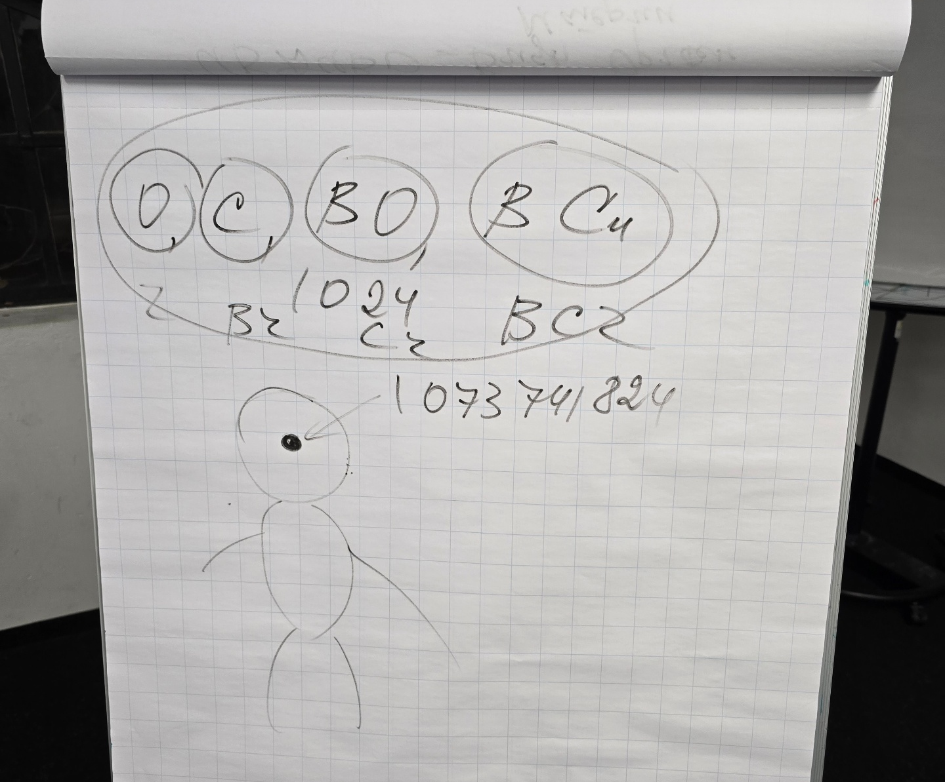

1:03 Строение Части.
Константа — констатация факта. Констатация факта, кто ты. Должностные полномочия. Иерархическая реализация: например, Будда. Должен быть всегда шаг дальше. Только тогда предыдущее состоялось.
01:22 – 01:45 Практика 3:
Стяжание 8-ми видов 16-ти Частей 43-го Синтеза ИВО.
1003. совершенный служащий ивдиво Изначально Вышестоящего Отца
0491. служащий ивдиво Изначально Вышестоящего Отца
0939. совершенное высшее провидение Изначально Вышестоящего Отца
0427. высшее провидение Изначально Вышестоящего Отца
0875. совершенное тело совершенной высшей константы Изначально Вышестоящего Отца
0363. тело высшей константы Изначально Вышестоящего Отца
0811. совершенное тело высших всеединых видов космоса Изначально Вышестоящего Отца
0299. тело высших всеединых видов космоса Изначально Вышестоящего Отца
0747. совершенное провидение Изначально Вышестоящего Отца
0235. провидение Изначально Вышестоящего Отца
0683. совершенное тело совершенной константы Изначально Вышестоящего Отца
0171. тело константы Изначально Вышестоящего Отца
0619. совершенное тело уники Изначально Вышестоящего Отца
0107. тело уники Изначально Вышестоящего Отца
0555. совершенное прапровидение Изначально Вышестоящего Отца
0043. прапровидение Изначально Вышестоящего Отца

Часть 3

Сколько видов Синтеза мы получаем? Когда мы с КХ изучаем Синтез, исследуем — это и есть Воспитание.

Варианты ответов:
- 16 — по количеству Частей стандарта.
- 43 — по ядрам Синтеза.
- 1024 — по количеству Частей.
- 8192 — потока по Частям.
- 8192 × 3 — реальностный, архетипический, космический.
Каждый Синтез на нас идут 1 073 741 824 потока Огня и Синтеза в 8192 Части.
Мы при ответах опираемся на знания. Что мы должны знать в контексте заполнения Синтеза? Я знаю, что Отец — 1 073 741 824 Космоса. И каждая Часть по-своему воспринимает Огонь. Что есть такого, чтобы активировать все Части? Чтобы Части воспринимали Огонь? Нить Синтеза.
Как себя убедить открыться Огню? Синтез Веры и Знаний.

01:05 – 01:32 Практика 4:
Итог ночной подготовки. Стяжание фрагмента Воспитательного Синтеза ИВАС Кут Хуми и Фаинь. Стяжание Воспитания ИВО.

Рекомендация: Всё начинается с Частей. Перед каждым делом, встречей, Советом смотрите, как ведут себя Части, что они делают.
Новости в ИВДИВО: Физическое тело стало на горизонт Огня. Разум и Истина поменялись местами.
Разум на горизонте Мудрости и Разум на горизонте Генезиса — два разных Разума. Какая разница, мы не знаем. Задача — войти Константами в параметры ИВО, воспитаться ими у КХ и ИВАС, чтобы сложилось оперирование Частями.

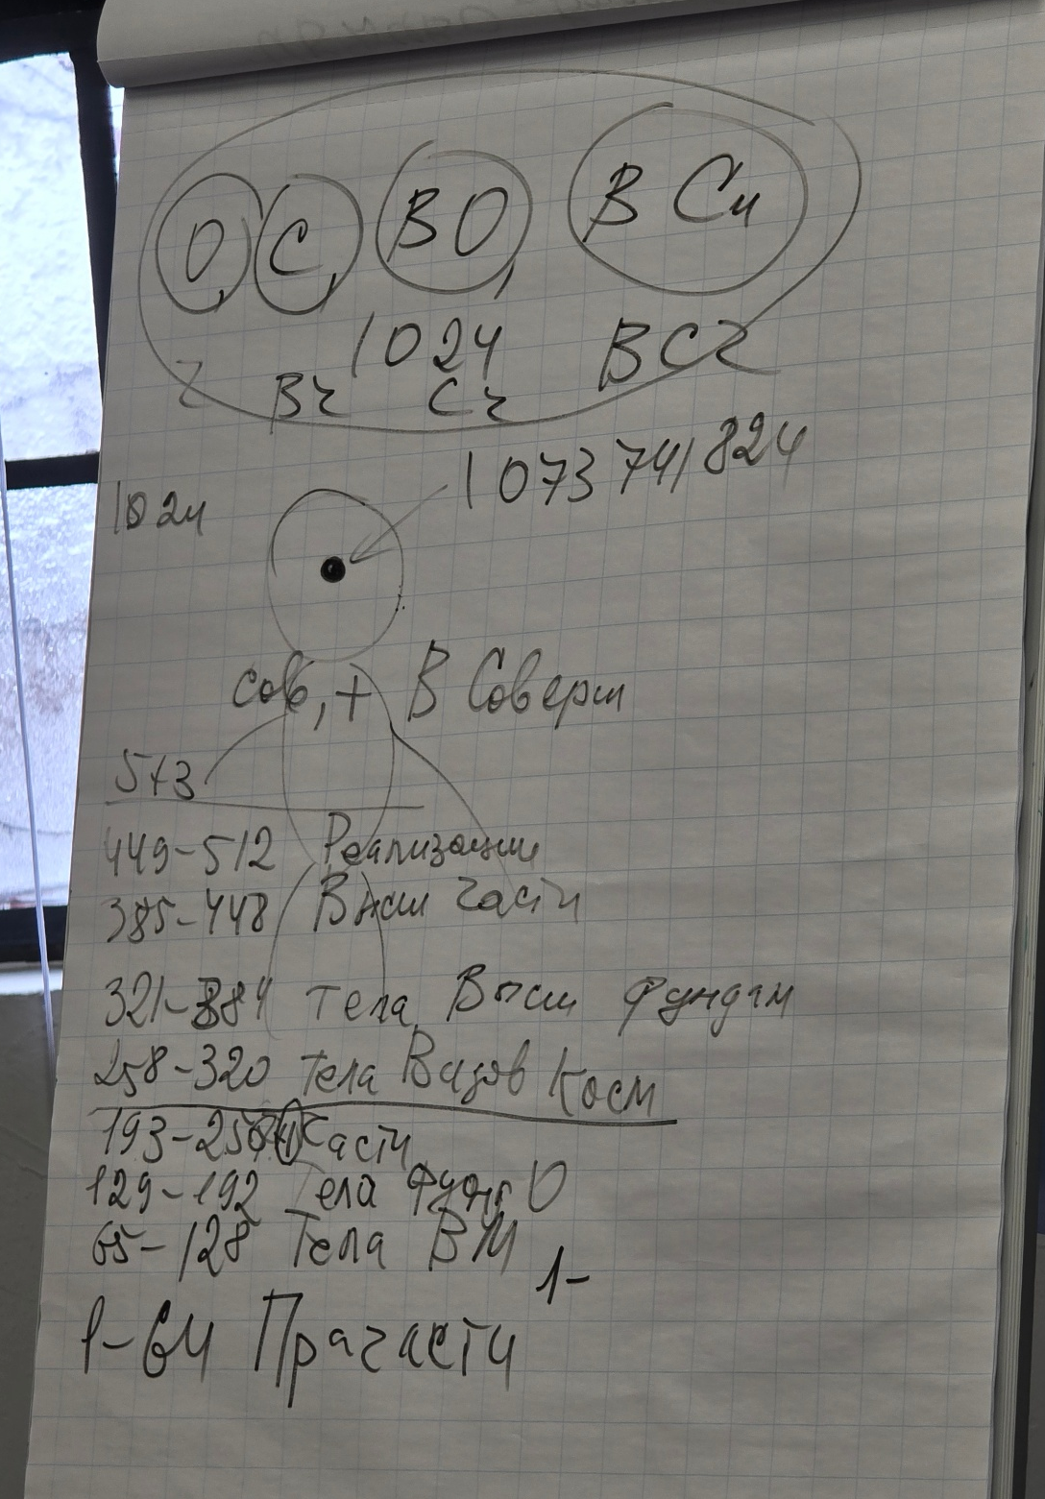
+ Совершенные и + Высшие Совершенные
- 449–512 Реализации
- 385–448 Высшие Части
- 321–384 Тела Высших Фундаментальностей
- 258–320 Тела видов Космосов
- 193–256 + 1 Части и Монада
- 129–192 Тела Фундаментальностей Огня
- 65–128 Тела Видов Материи
- 1–64 Прачасти
Прачасти – как зародыши, залог развития других Частей. Созревание. И то, что там взрастилось, становится функционалом базовых Частей. Прачасти получают новый объём.
Чем происходит перевод? Взрыв-скачок — Уникой с Униграммой. Тела ВМ, где огнеобразы лепятся и из этого собирается Тело. Тела Фундаментальности накапливали параметры всех видов материи. И мы будем их распознавать — не только как генерацию Частностей.
1024 × 8 даёт нам разновариативность для освоения.

02:18 – 02:52 Практика 5:
Стяжание восьми видов новых 1025 Частей. Стяжание Констант этих Частей.

Часть 4

Сердце (Р5) Ресурс, помогающий насыщаться параметрами, запредельными для человека. Благодаря Столпу Совершенного Сердца была возможность перехода на новое плато.
Сердце вернулось на Любовь — силу слиянности. Охватывает 1 073 741 824 и напитывает всеми вариантами. Роза Телом Огня и лепестками помогает усвоить Огонь.
Роза организует внешнее и внутреннее и через «Я Есмь» соорганизует с Отцом и Его масштабом. Роза даёт возможность развития Субъектности.
Рекомендация: в течение месяца нужно уделить внимание всем Сердцам. Самое недооценённое — первое.
Поле: даёт масштаб, объём. Ритм жизни.
Поручение: провести занятие по Сердцу Энергии. Любовь. Запланированное занятие: Чаша. Леонтина.
00:30–01:07 Практика 6:
Стяжание Столпа Совершенных Сердец.
Когда тренируем Сердце разворачивать в физическом теле.
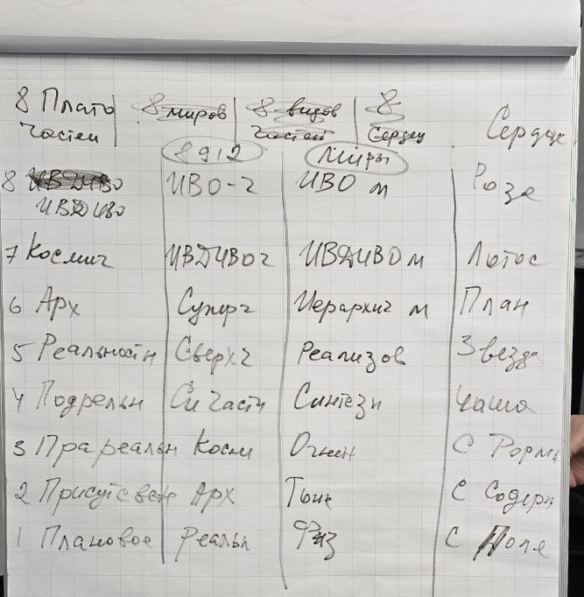
8 Плато Частей, 8 Миров, 8 видов Частей, 8 Сердец
8. ИВДИВО [ИВО Части]
7. Космические ИВДИВО — Части [ИВДИВО мир]
6. Архетипические Суперчасти [Иерархический мир]
5. Реальные Сверхчасти [Реализованный мир]
4. Подреальные Синтезчасти [Синтез-мир]
3. Прареальные Космическиечасти [Огненный мир]
2. Присутственные Архетипические Части [Тонкий мир]
1. Плановые Реальностные Части [Физический мир]

Что: плато и миры? Чем их достигать? — Частями и Сердцами.
Задача: разработка порученной Части или Части ДП (Должностных Полномочий), чтобы показать Отцу, что мы что-то можем.
8 миров — миры без двуумвиратности.

01:43–01:58 Практика 7:
Обновление миров, соорганизация Частей, Сердец, Плато. Стяжание констант.

Из упрощённости к усложнённости. Не быть поверхностным там, где есть глубина. Плато предполагает неодинаковость, многовариативность.

2:04–2:25 Практика 8:
Стяжаем 52-й Космос и зданий Подразделения ИВДИВО Хайльбронн.

2:25–2:33 Практика 9:
Стяжание тел 52-го Космоса, отпускание тел 44-го Космоса.

2:33–2:44 Практика 10:
Итоговая Практика.

Подразделению нужно ещё стяжать самостоятельно:
Эволюции
Миры
Космос
Тела
Плато

